Adminbackend后台管理登陆

帐号：[chefus@gmail.com](mailto:chefus@gmail.com)

密码：123456

<http://3.17.187.200:8080/chefus_web/login/login.html>

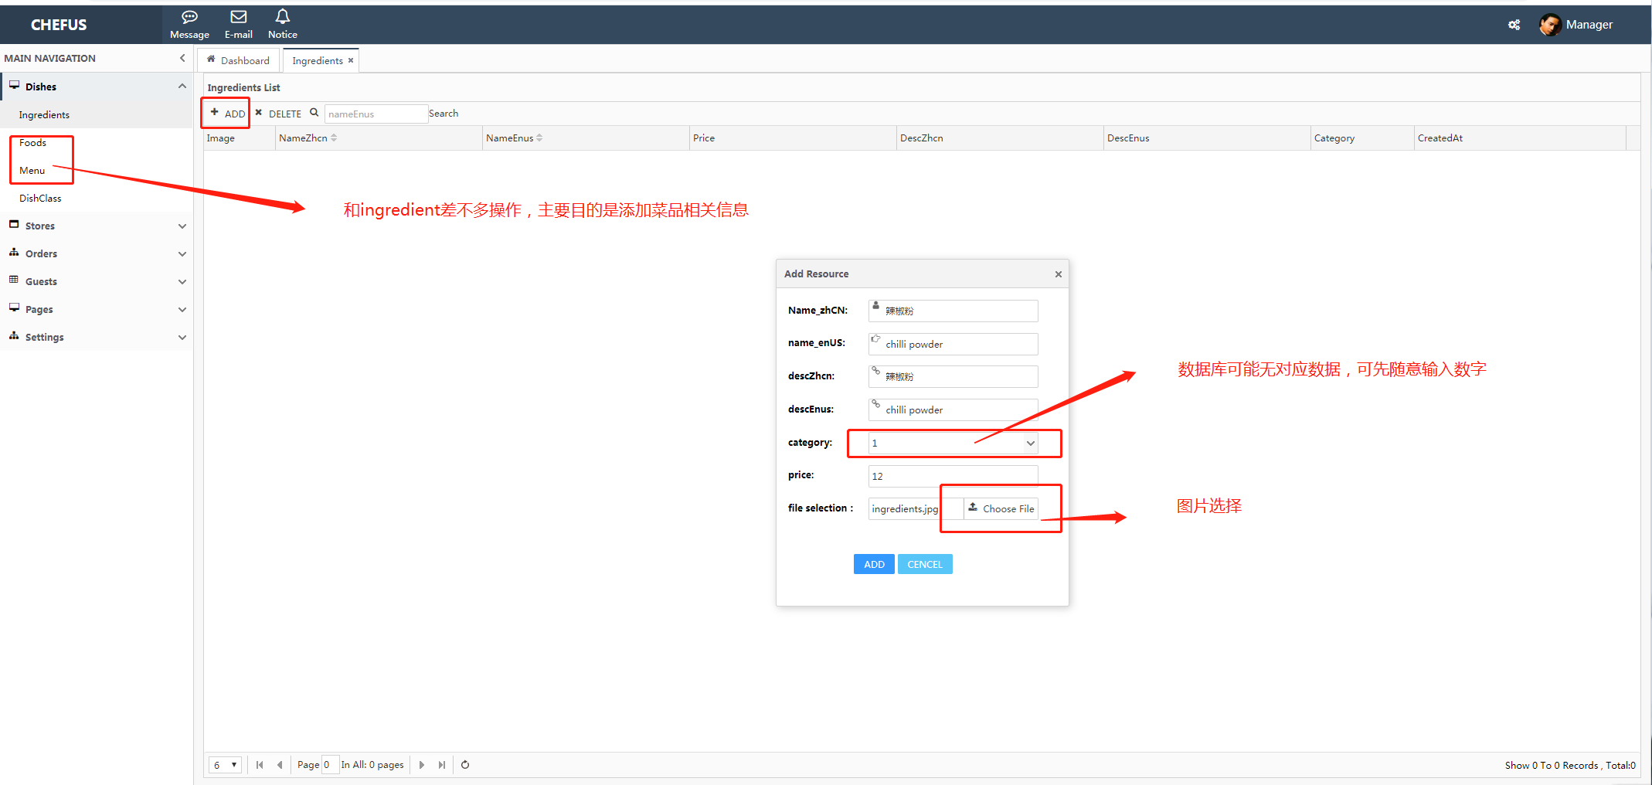

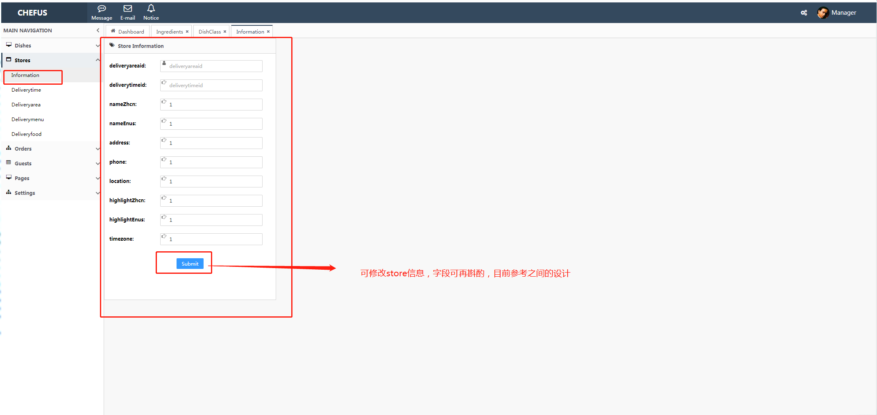

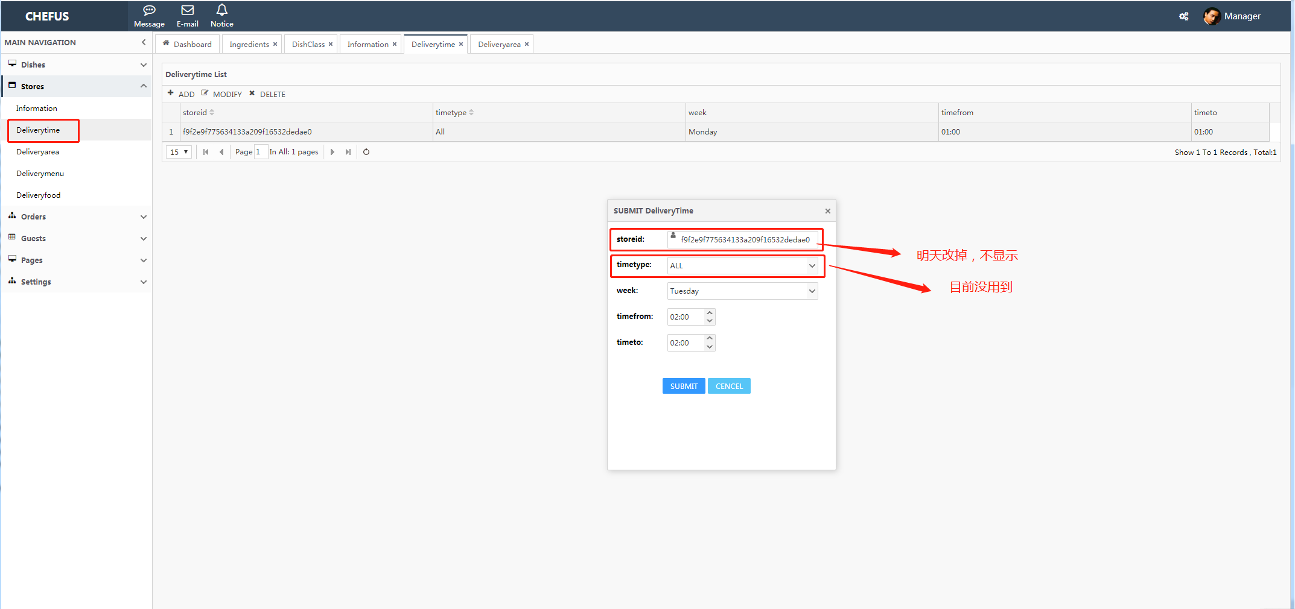

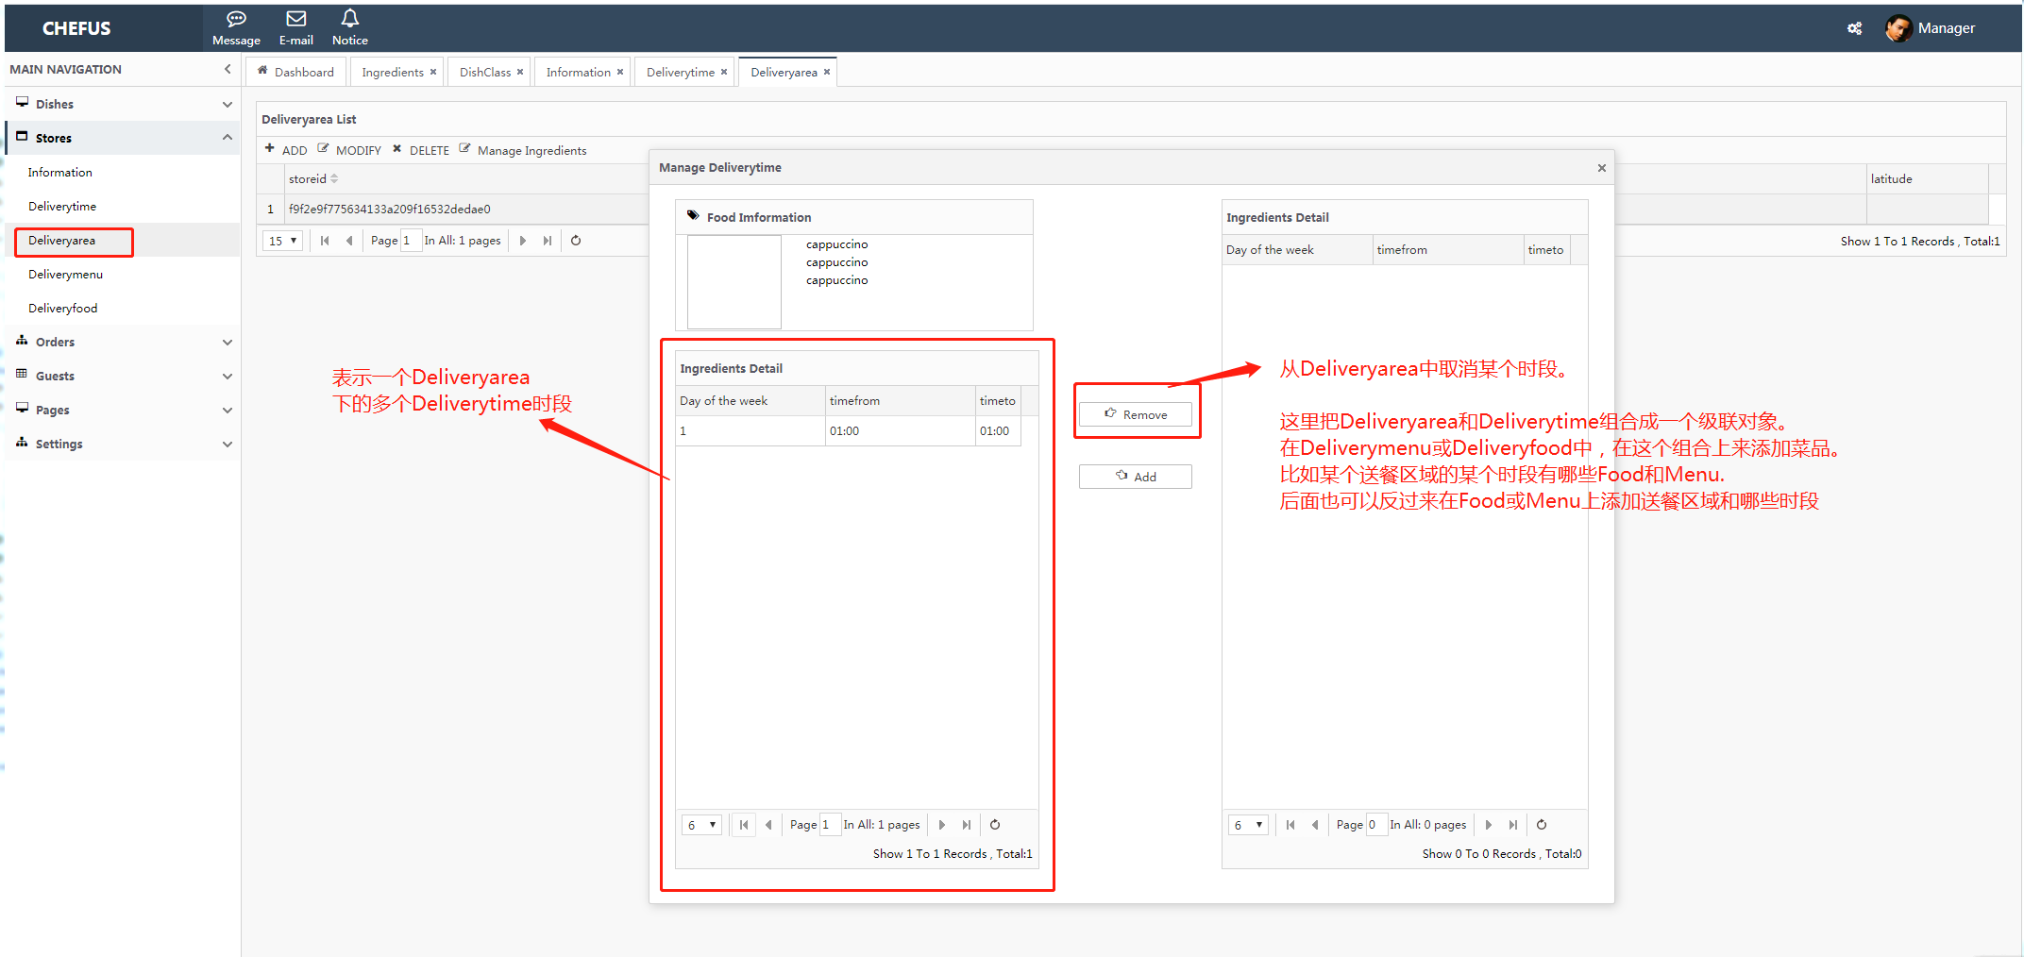

有些细节明天再改一改，需求不符合要求的，现在改起来也快，因为数据库设计和接口设计耦合性低。

Business接口测试与参数说明

<http://3.17.187.200:8002/swagger-ui.html>

